长海县2015~2016学年度第一学期期末质量检测
七年级地理
题 号 | 一 | 二 | 三 | 四 | 总分
分 数
考试时间60分钟，开卷考试。
一、选择题（本题共15小题，每小题2分，共30分）
1. 有关经纬线的说法，正确的是 （ ）
A.本初子午线是东西半球的分界线 B.经线和纬线都是圆
C.所有经线的长度都相等 D.所有纬线的长度都相等
2. 东、西半球的分界线是 （ ）
A．0°E、160°W B．20°W、160°E C．0°、180°W D．90°E、90°W
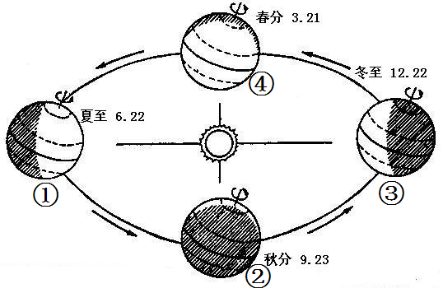
3. 今天，地球运行到图中所示公转轨道中的 （ ）
A．①和②之间
B．②和③之间
C．③和④之间
D．④和①之间
4. 驾驶员可以利用车载导航，选择路线。车载导航地图属于 （ ）
A．地形图 B．农业图 C．交通图 D．政区图
5. 下列比例尺最大的是 （ ）
A. 1：600 B.1：6000 C.1／60000000 D.图上1厘米表示实际距离6千米
6. 世界上跨经度最广的大洋是 （ ）
A.太平洋 B.印度洋 C.大西洋 D.北冰洋
7. 亚洲与非洲分界线的是 （ ）
A．苏伊士运河 B．巴拿马运河 C．白令海峡 D．直布罗陀海峡
8. 北美大陆的中心地带月均温最高值出现的月份是 （ ）
A.7月 B.1月 C.2月 D.8月
9. 下列语句描述气候的是 （ ）
A．昆明四季如春 B．明天有特大暴雨
C．夜来风雨声 D．未来48小时内将会剧烈降温
10. “长海机场遭遇大雾天气，导致进出港航班受到影响”，表示该天气的符号是（ ）
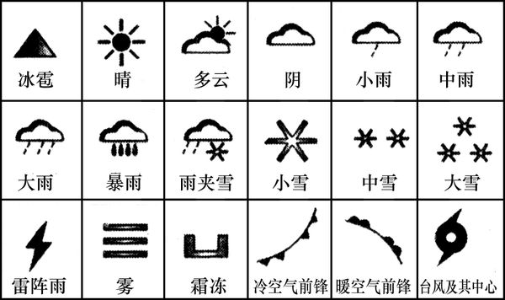
A
B
C
D

11. 近期，大连的穿衣指数为“建议着厚羽绒服、毛皮大衣加厚毛衣等隆冬服装。”海南三亚的穿衣指数为“建议着长袖T恤、衬衫加单裤等服装。”造成两城市气候差异的主要影响因素是 （ ）
A. 地形因素 B.身体素质 C.海陆位置 D.纬度位置
12. 下列搭配正确的一组是 （ ）
A．白种人--非洲南部 B．黄种人--大洋洲
C．黄种人--亚洲的东部、东南部北美洲北部 D．黑种人--非洲的北部
13. 世界上使用人数最多的语言是 （ ）
A．汉语 B．英语 C．阿拉伯语 D．西班牙语
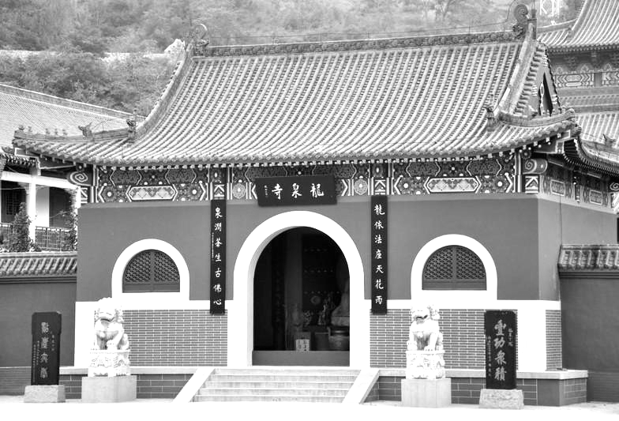
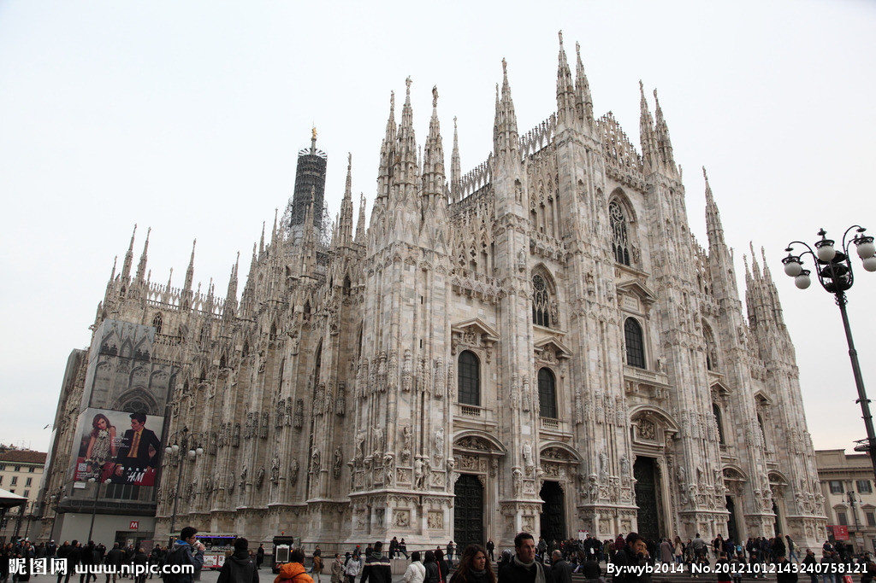
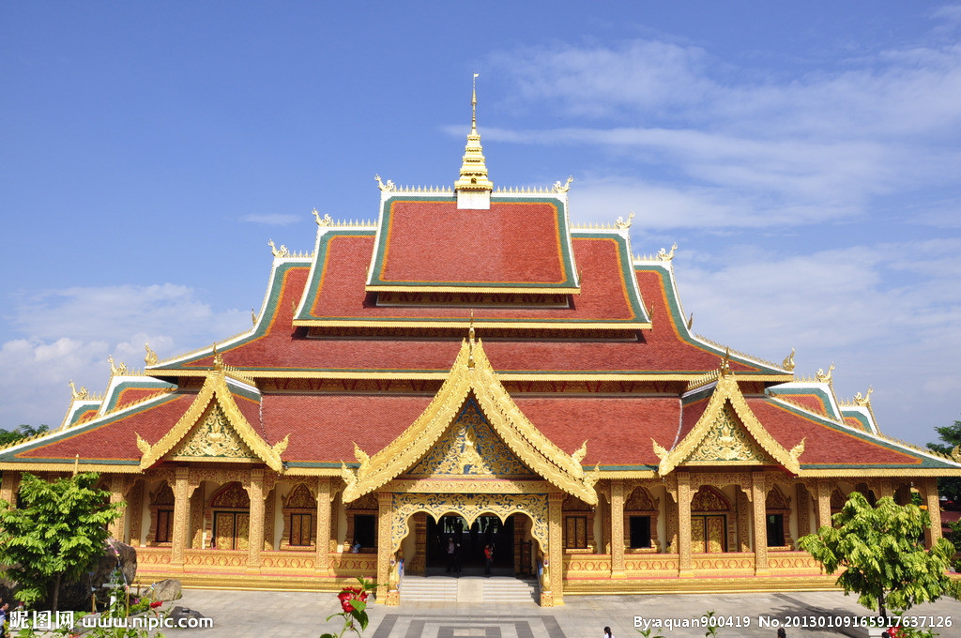
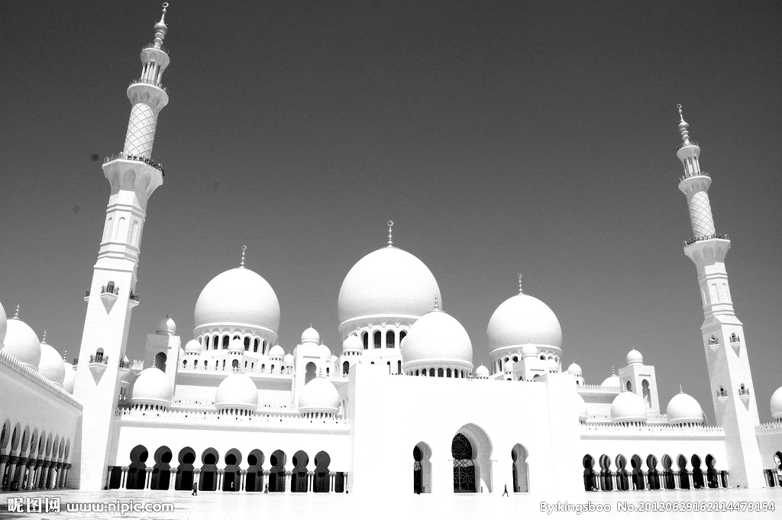
14. “圣诞节”是下列宗教建筑中所属宗教的代表性节日 （ ）
A B C D
15. 下列国家中，属于发展中国家的是 （ ）
A．日本 B．英国 C．美国 D．印度
二、填空题（本题共5小题，每空2分，共10分）
16．地图的三要素是比例尺、 和图例。
17． 和海平面的升降是造成海陆变迁的主要原因。
18．聚落一般分为乡村聚落和__________两大类。
19．中国是最大的发展中国家，一般将发展中国家之间的互助合作称为“ ”。
20．世界上信仰人数最多的宗教是 。
三、匹配题（本题共1小题，共10分）
21. 请把大洲、大洋的名称分别与其在地图中的位置、特征描述用直线连接起来。
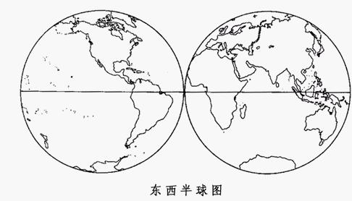

太平洋
面积最大的大洋
南极洲
跨经度最广的大洲
北美洲
完全位于北半球的大洲
亚洲
人口最多的大洲
北冰洋
纬度位置最高的大洋

四、填图、读图（表）综合分析题(本题共4小题，共50分)
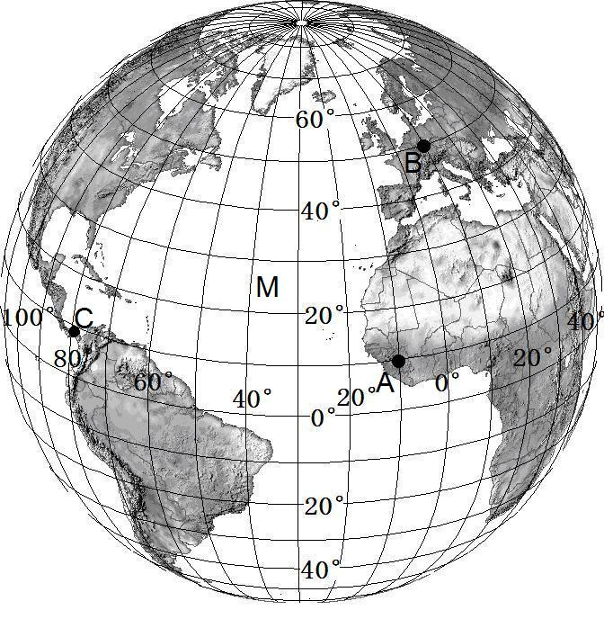
22.国家主席习近平于11月30日赴法国出席气候变化巴黎大会开幕活动后，乘专机由B地飞往南非共和国的A地，开始对南非进行国事访问。读图完成下列各题：（22分）
A
（1）A地所在的国家属于金砖国家之一，该国位于 洲。A地经纬度位置 ，位于东西半球中的 半球。

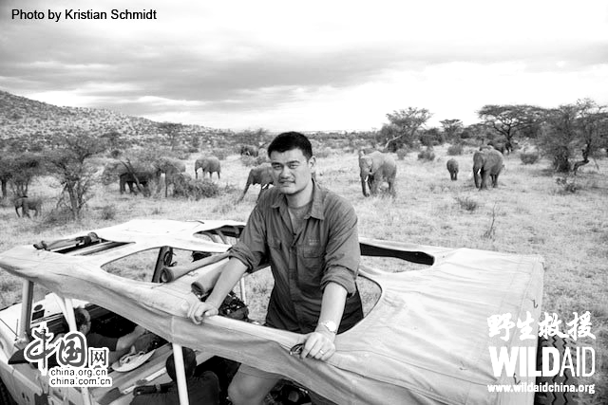
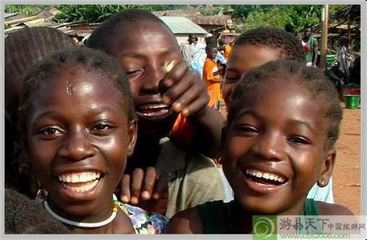
（2）下列照片中的人物，最有可能是A国人的是（ ）
A B C

（3）B地所在国为人口 （稠密/稀疏）地区， A在B地的 方向。此时，一艘海上救助船正经过两大洲分界点C 运河，即将进入M 海域对来自叙利亚的难民实施救助。
（4）当天，A、C两地先迎来日出的是 ， B地处于的温度带是 。
（5）为遏制全球变暖，全球各国都应限制温室气体排放，承担 “碳减排”的责任。这里的“碳”是指 ，它是造成全球气候变暖的主要物质。

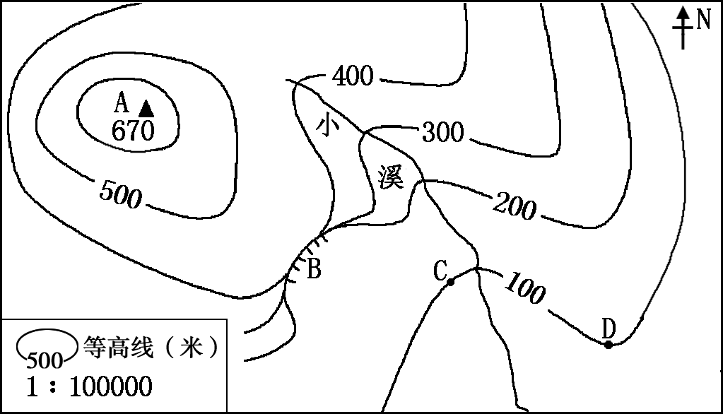
23. 读 “某地等高线地形图”，回答问题。（14分）
（1）写出图中字母代表的相应地形部位的名称， A ；B 。
E
（2）A地与D地的相对高度约为 米；同一时间若测得A地气温为0℃，则D地气温约为 ℃。
（3）若测得C、D两地图上距离约2厘米，两地实际距离是________千米。
（4）小溪的流向是 方向。
（5）D山坡和E山坡相比，坡度较陡的是________。

24．读图完成下列各题（4分）
——————————————————————————————
——————————————————————————————
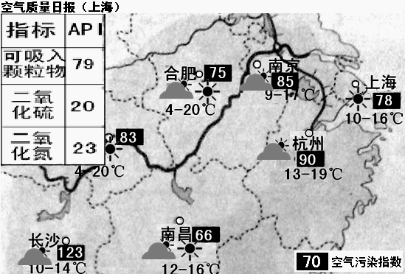
（1）杭州的天气为 ，气温为 。
（2）由表中信息得出，上海空气的首要污染物为 。
（3）影响城市空气质量的因素是（ ）
A.人为因素 B.自然因素
C.人为因素为主，自然因素为辅
D.自然因素为主，人为因素为辅
25．根据下表：“某地的气候资料”，完成下列问题。（10分）
月 份 | 1 | 2 | 3 | 4 | 5 | 6 | 7 | 8 | 9 | 10 | 11 | 12
降水量  /毫米 | 10 | 5 | 22 | 47 | 71 | 81 | 135 | 169 | 112 | 57 | 24 | 12
气温/℃ | -20.1 | -15.8 | -6 | 5.8 | 13.9 | 19.7 | 23.3 | 21.6 | 14.3 | 5.6 | -6.7 | -16.8

（1）请把图中气温曲线图和降水柱状图缺少部分填绘完整。
（2）此地最可能位于 半球（南或北）。
（3）该地最高气温出现在 月。
（4）该地降水量特点为（ ）
A．夏季多雨，冬季少雨 B．全年湿润
C．冬季多雨，夏季少雨 D．全年干旱
（5）根据图表分析，该地气候特征是（ ）
A．冬冷夏热，降水集中冬季 B．冬温夏凉，降水季节分配均匀
C．夏季高温多雨，冬季寒冷干燥 D．夏季炎热干燥，冬季温和多雨

地理七年级期末试卷答案及评分标准
一、选择题。每小题2分，共30分。
1．C 2．B 3．C 4．C 5．A
6．D 7．A 8．A 9．A 10．B
11．D 12．C 13．A 14．B 15．D
二、填空题。每空2分，共10分
16．方向 17．地壳的变动 18．城市聚落 19．南南合作 20基督教．
三、匹配题。共10分
21小题每连对一线给1分，共10分。略
四、填图、读图（表）综合分析题（共4小题，50分）
22．每空2分，共22分
（1）非 （30°s，30°E） 东
（2）C
（3）稠密 东南 巴拿马 大西洋
（4）A 北温带
（5）二氧化碳
23．每空2分，共14分
（1）山顶、陡崖 （2）570米、3.42℃ （3）待定
（4）西北-东南 （5）E
24.每空1分，共4分
（1）多云 13~19℃
（2）可吸入颗粒物
（3）C

25.每空2分，共10分
（1）略
（2）北
（3）7月
（4）A
（5）C

